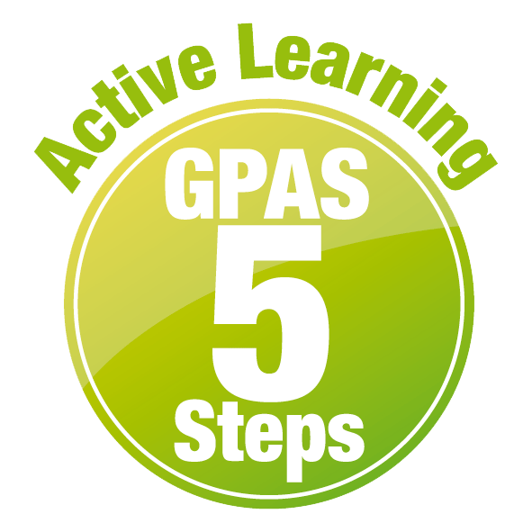
หน่วยการเรียนรู้ที่ 7 แสงและตัวกลางของแสง
แผนการจัดการเรียนรู้ที่ 3
เรื่อง สมบัติของตัวกลางแต่ละชนิด : 2


ชั้นประถมศึกษาปีที่ 4 เวลาเรียน 1 ชั่วโมง
มาตรฐานการเรียนรู้และตัวชี้วัด

มาตรฐานการเรียนรู้
มาตรฐาน ว 2.3 เข้าใจความหมายของพลังงาน การเปลี่ยนแปลงและการถ่ายโอนพลังงาน ปฏิสัมพันธ์ ระหว่างสสารและพลังงาน พลังงานในชีวิตประจำวัน ธรรมชาติของคลื่น ปรากฏการณ์
ที่เกี่ยวข้องกับเสียง แสง และคลื่นแม่เหล็กไฟฟ้า รวมทั้งนำความรู้ไปใช้ประโยชน์
ตัวชี้วัด
ว 2.3 ป.4/1 จำแนกวัตถุเป็นตัวกลางโปร่งใส ตัวกลางโปร่งแสง และวัตถุทึบแสง จากลักษณะ การมองเห็นสิ่งต่าง ๆ ผ่านวัตถุนั้นเป็นเกณฑ์ โดยใช้หลักฐานเชิงประจักษ์

จุดประสงค์การเรียนรู้
1. ระบุชนิดของวัตถุที่ให้แสงผ่านได้ดี และวัตถุที่ไม่ให้แสงผ่านได้ (K)
2. จำแนก และจัดกลุ่มวัตถุตัวกลางแสง โดยใช้ผลการมองผ่านวัตถุไปยังแหล่งกำเนิดแสงเป็นเกณฑ์
อย่างรวมพลัง ด้วยความมุ่งมั่นได้ (P)
3. เป็นผู้มีความมุ่งมั่น (A)


สาระการเรียนรู้

ตัวกลาง หมายถึง วัตถุที่กั้นทางเดินของแสง ตัวกลางต่างชนิดกันให้แสงผ่านได้ต่างกัน เมื่อมองสิ่งต่าง ๆ โดยมีวัตถุต่างชนิดกันมากั้นแสง จะทำให้ลักษณะการมองเห็นสิ่งนั้น ๆ ชัดเจนต่างกัน จึงจำแนกวัตถุที่กั้น ออกเป็นตัวกลางโปร่งใสซึ่งทำให้มองเห็นสิ่งต่าง ๆ ได้ชัดเจน ตัวกลางโปร่งแสงทำให้มองเห็นสิ่งต่าง ๆ ได้ ไม่ชัดเจน และวัตถุทึบแสงทำให้มองไม่เห็นสิ่งต่าง ๆ นั้น


สมรรถนะสำคัญของผู้เรียน

1. ความสามารถในการสื่อสาร
- การอธิบาย การฟัง การเขียน การพูดหน้าชั้นเรียน
2. ความสามารถในการคิด
- การสังเกต การสำรวจ การคิดวิเคราะห์ การจัดจำแนก การสร้างคำอธิบาย การอภิปราย
การจัดระบบความคิดเป็นแผนภาพ การสื่อความหมาย การทำกิจกรรมโดยใช้กระบวนการ
ทางวิทยาศาสตร์
3. ความสามารถในการแก้ปัญหา
- การแก้ปัญหาขณะปฏิบัติกิจกรรม
4. ความสามารถในการใช้ทักษะชีวิต
- การทำกิจกรรมกลุ่ม
5. ความสามารถในการใช้เทคโนโลยี
(-)

คุณลักษณะอันพึงประสงค์

1. ใฝ่เรียนรู้
2. มุ่งมั่นในการทำงาน


คำถามสำคัญ

(-)


การจัดกิจกรรมการเรียนรู้
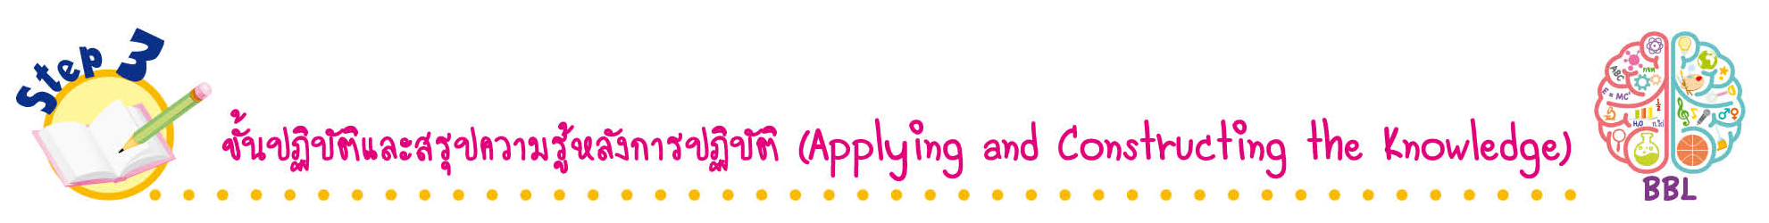
ขั้นปฏิบัติและสรุปความรู้หลังการปฏิบัติ (Applying and Constructing the Knowledge)
• • • • • • • • • • • • • • • • • • • • • • • • • • • • • • • • • • • • •

1. นักเรียนแต่ละคนสำรวจ วัตถุที่เป็นตัวกลางแสงชนิดต่าง ๆ ในบริเวณบ้าน หรือโรงเรียน
(อาจมีภาพถ่ายประกอบ) แล้วนำมาจำแนกชนิดของตัวกลางแสง จัดทำเป็นสมุดภาพ จัดทำเป็นชิ้นงาน
2. นักเรียนร่วมกันสรุปสิ่งที่เข้าใจเป็นความรู้ร่วมกัน ดังนี้
ตัวกลาง หมายถึง วัตถุที่กั้นทางเดินของแสง ตัวกลางต่างชนิดกันให้แสงผ่านได้ต่างกัน
เมื่อมองสิ่งต่าง ๆ โดยมีวัตถุต่างชนิดกันมากั้นแสง จะทำให้ลักษณะการมองเห็นสิ่งนั้น ๆ ชัดเจนต่างกัน
จึงจำแนกวัตถุที่กั้นออกเป็นตัวกลางโปร่งใสซึ่งทำให้มองเห็นสิ่งต่าง ๆ ได้ชัดเจน ตัวกลางโปร่งแสง
ทำให้มองเห็นสิ่งต่าง ๆ ได้ไม่ชัดเจน และวัตถุทึบแสงทำให้มองไม่เห็นสิ่งต่าง ๆ นั้น

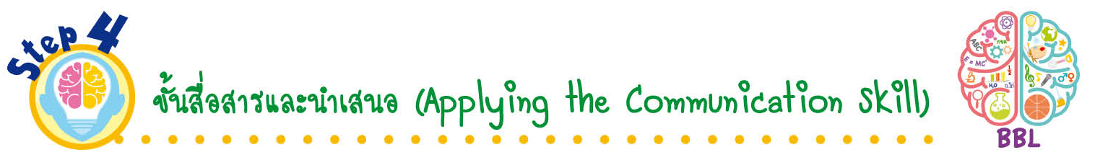
ขั้นสื่อสารและนำเสนอ (Applying the Communication Skill)
• • • • • • • • • • • • • • • • • • • • • • • • • • •

3. นักเรียนนำเสนอสมุดภาพชนิดของตัวกลาง พร้อมประกอบการอธิบายหน้าชั้นเรียน
เพื่อน ๆ ร่วมกันตรวจสอบและแก้ไขให้ถูกต้อง
4. นักเรียนร่วมกันอภิปรายสรุปเกี่ยวกับวิธีการทำงานให้เห็นการคิดเชิงระบบและวิธีการทำงาน
ที่มีแบบแผน

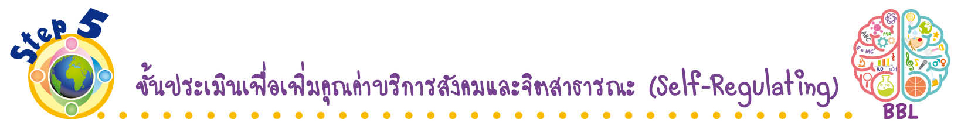
ขั้นประเมินเพื่อเพิ่มคุณค่าบริการสังคมและจิตสาธารณะ (Self-Regulating)
• • • • • • • • • • • • • • • • • • • • • • • • • • • • • • • •

5. นักเรียนร่วมกันคัดเลือกผลงานที่ดีเด่น มอบให้ห้องวิทยาศาสตร์ของโรงเรียน
เพื่อเป็นแหล่งการเรียนรู้
6. นักเรียนตรวจสอบหรือประเมินขั้นตอนต่าง ๆ ที่เรียนมาในวันนี้มีจุดเด่น จุดบกพร่องอะไรบ้าง
มีความสงสัย ความอยากรู้อยากเห็นในเรื่องใด ให้ระบุ
7. นักเรียนประเมินตนเอง โดยเขียนแสดงความรู้สึกหลังการเรียน ในประเด็นต่อไปนี้
• สิ่งที่นักเรียนได้เรียนรู้ในวันนี้คืออะไร
• นักเรียนมีส่วนร่วมกิจกรรมในกลุ่มมากน้อยเพียงใด
• เพื่อนนักเรียนในกลุ่มมีส่วนร่วมกิจกรรมในกลุ่มมากน้อยเพียงใด
• นักเรียนพึงพอใจกับการเรียนในวันนี้หรือไม่ เพียงใด
• นักเรียนจะนำความรู้ที่ได้นี้ไปใช้ให้เกิดประโยชน์แก่ตนเอง ครอบครัว และสังคมทั่วไป
ได้อย่างไร
จากนั้นแลกเปลี่ยนตรวจสอบขั้นตอนการทำงานทุกขั้นตอนว่าจะเพิ่มคุณค่าไปสู่สังคม
เกิดประโยชน์ต่อสังคมให้มากขึ้นกว่าเดิมในขั้นตอนใดบ้าง สำหรับการทำงานในครั้งต่อไป

สื่อการเรียนรู้/แหล่งการเรียนรู้

1. หนังสือเรียน รายวิชาพื้นฐาน วิทยาศาสตร์ ชั้นประถมศึกษาปีที่ 4
ของสถาบันพัฒนาคุณภาพวิชาการ (พว.)
2. แบบฝึกหัด รายวิชาพื้นฐาน วิทยาศาสตร์ ชั้นประถมศึกษาปีที่ 4
ของสถาบันพัฒนาคุณภาพวิชาการ (พว.)
3. ชุดกิจกรรมการเรียนรู้พัฒนาการคิดวิเคราะห์ รายวิชาพื้นฐาน วิทยาศาสตร์ ชั้นประถมศึกษาปีที่ 4
ของสถาบันพัฒนาคุณภาพวิชาการ (พว.)
4. แหล่งการเรียนรู้ทั้งภายในและภายนอกโรงเรียน


การประเมินการเรียนรู้

1. ประเมินความรู้ เรื่อง ชนิดของวัตถุที่ให้แสงผ่านได้ดี และวัตถุที่ไม่ให้แสงผ่าน (K) ด้วยแบบทดสอบ
2. ประเมินชิ้นงาน สมุดภาพ ชนิดของตัวกลาง (P) ด้วยแบบประเมิน
3. ประเมินคุณลักษณะอันพึงประสงค์ ด้านใฝ่เรียนรู้ มุ่งมั่นในการทำงาน (A) ด้วยแบบประเมิน


แบบประเมินตามสภาพจริง (Rubrics)
แบบประเมินชิ้นงาน การจัดกระทำและนำเสนอสมุดภาพ
รายการการประเมิน | ระดับคุณภาพ
รายการการประเมิน | 4 | 3 | 2 | 1
การจัดกระทำและ  นำเสนอสมุดภาพ | จัดกระทำสมุดภาพ  อย่างเป็นระบบ  และนำเสนอด้วยแบบ  ที่ชัดเจน ถูกต้อง ครอบคลุม และมีการเชื่อมโยงให้เห็น  เป็นภาพรวม | จัดกระทำสมุดภาพ  อย่างเป็นระบบ  มีการจำแนกข้อมูล  ให้เห็นความสัมพันธ์  และนำเสนอด้วยแบบ  ที่ถูกต้อง ครอบคลุม | จัดกระทำสมุดภาพ  อย่างเป็นระบบ มีการยกตัวอย่างเพิ่มเติม  ให้เข้าใจง่าย และนำเสนอด้วยแบบต่าง ๆ  แต่ยังไม่ครอบคลุม | จัดกระทำสมุดภาพ  อย่างไม่เป็นระบบ  และนำเสนอ  ไม่สื่อความหมาย  และไม่ชัดเจน

ข้อเสนอแนะของผู้บริหารสถานศึกษา

ลงชื่อ
( )
ตำแหน่ง

บันทึกหลังการสอน

ผลการจัดการเรียนการสอน

ปัญหา/อุปสรรค

แนวทางแก้ไข

ครูผู้สอน
( )
วันที่บันทึก

